課題２ 通常記事用 原稿・写真

１ 年末年始のごみ収集日程のお知らせ
年末年始のごみ収集についてお知らせします。
１２月２５日（木）～１月１０日（土）の間については、普段よりごみの量が増えるため、収集時間帯が通常と変更となります。
「収集日の朝８時３０分まで」に必ずごみを出していただきますようお願いします。
１月１日（月）～４日（日）のごみ収集はお休みさせていただきます。

●普通ごみ
普段の収集曜日(地域) 年末最終の収集日 年始最初の収集日
月・木曜日の地域 １２月２９日（月） １月 ５日（月）
火・金曜日の地域 １２月３０日（火） １月 ６日（火）
水・土曜日の地域 １２月３１日（水） １月 ７日（水）
●資源ごみ／容器包装プラスチック／古紙・衣類
普段の収集曜日(地域) 年末最終の収集日 年始最初の収集日
月曜日の地域 １２月２９日（月） １月 ５日（月）
火曜日の地域 １２月３０日（火） １月 ６日（火）
水曜日の地域 １２月３１日（水） １月 ７日（水）
木曜日の地域 １２月２５日（木） １月 ８日（木）
金曜日の地域 １２月２６日（金） １月 ９日（金）
土曜日の地域 １２月２７日（土） １月１０日（土）
※「普通ごみ」と「資源ごみ」「容器包装プラスチック」「古紙・衣類」の収集日が同じになる場合は、少し離してお出しください。
●粗大ごみ収集の申込受付
インターネットでの申し込みについては、24時間365日いつでも申込可能です。
URL https://www.city.osaka.lg.jp/kankyo/page/0000369355.html
固定電話の場合は 0120－79－0053（通話料無料）
携帯電話の場合は 06－6530－1530 です。（通話料必要）
受付日：月曜日～土曜日（祝日も受付）9時～17時
※月曜日や祝日の翌日は申し込みが多いため、電話がつながりにくい場合があります。
※受付状況により12月中に収集できない場合がありますのでご了承ください。

問合せ 環境局西部環境事業センター 電話番号00-0000-0000 FAX00-0000-0000

２ 子育て応援フェアを開催します！【申込不要】【自由参加】
プレパパ・プレママや、小学校就学前のお子さんと保護者の方を対象とした、子育て応援フェアを開催します。ポスターや映像での子育て情報の提供やミニイベントのほか、子育てコンシェルジュへのご相談も可能です。皆さまお気軽にご参加ください！

●保育所・幼稚園の見学前に知っておきたい最新情報！
保育所・幼稚園・認定こども園の利用を考えたときに知っておいてほしいことや、施設見学のポイント、各施設の特色や違いなど、区内施設の情報を一度に知ることができます。

●親子で楽しむ無料スポットのご紹介
大正区には、小さいお子さんの遊び場がたくさんあります。子育ての相談もできますよ♪

【期間】8月15日（金）～8月28日（木）9:30～16:30（土・日・祝日除く）
【場所】さわやか広場（区役所2階）
【対象】プレパパ・プレママ、0歳～小学校入学前のお子さんがいる子育て家庭、大正区の子育て支援に興味がある方

【ミニイベント】
①「ビリビリ新聞遊び」
上記期間中の火曜日10:00～12:00に実施しています。新聞をビリビリやぶったり、丸めたり、たくさん散らかしてOK！思いっきり楽しみましょう♪
②「マグネット作り」「カレンダーづくり」
上記期間中の月曜日・金曜日10:00～12:00と14:00～16:00に実施しています。
親子で記念になる思い出を作ろう！0歳からの参加も大歓迎です♪

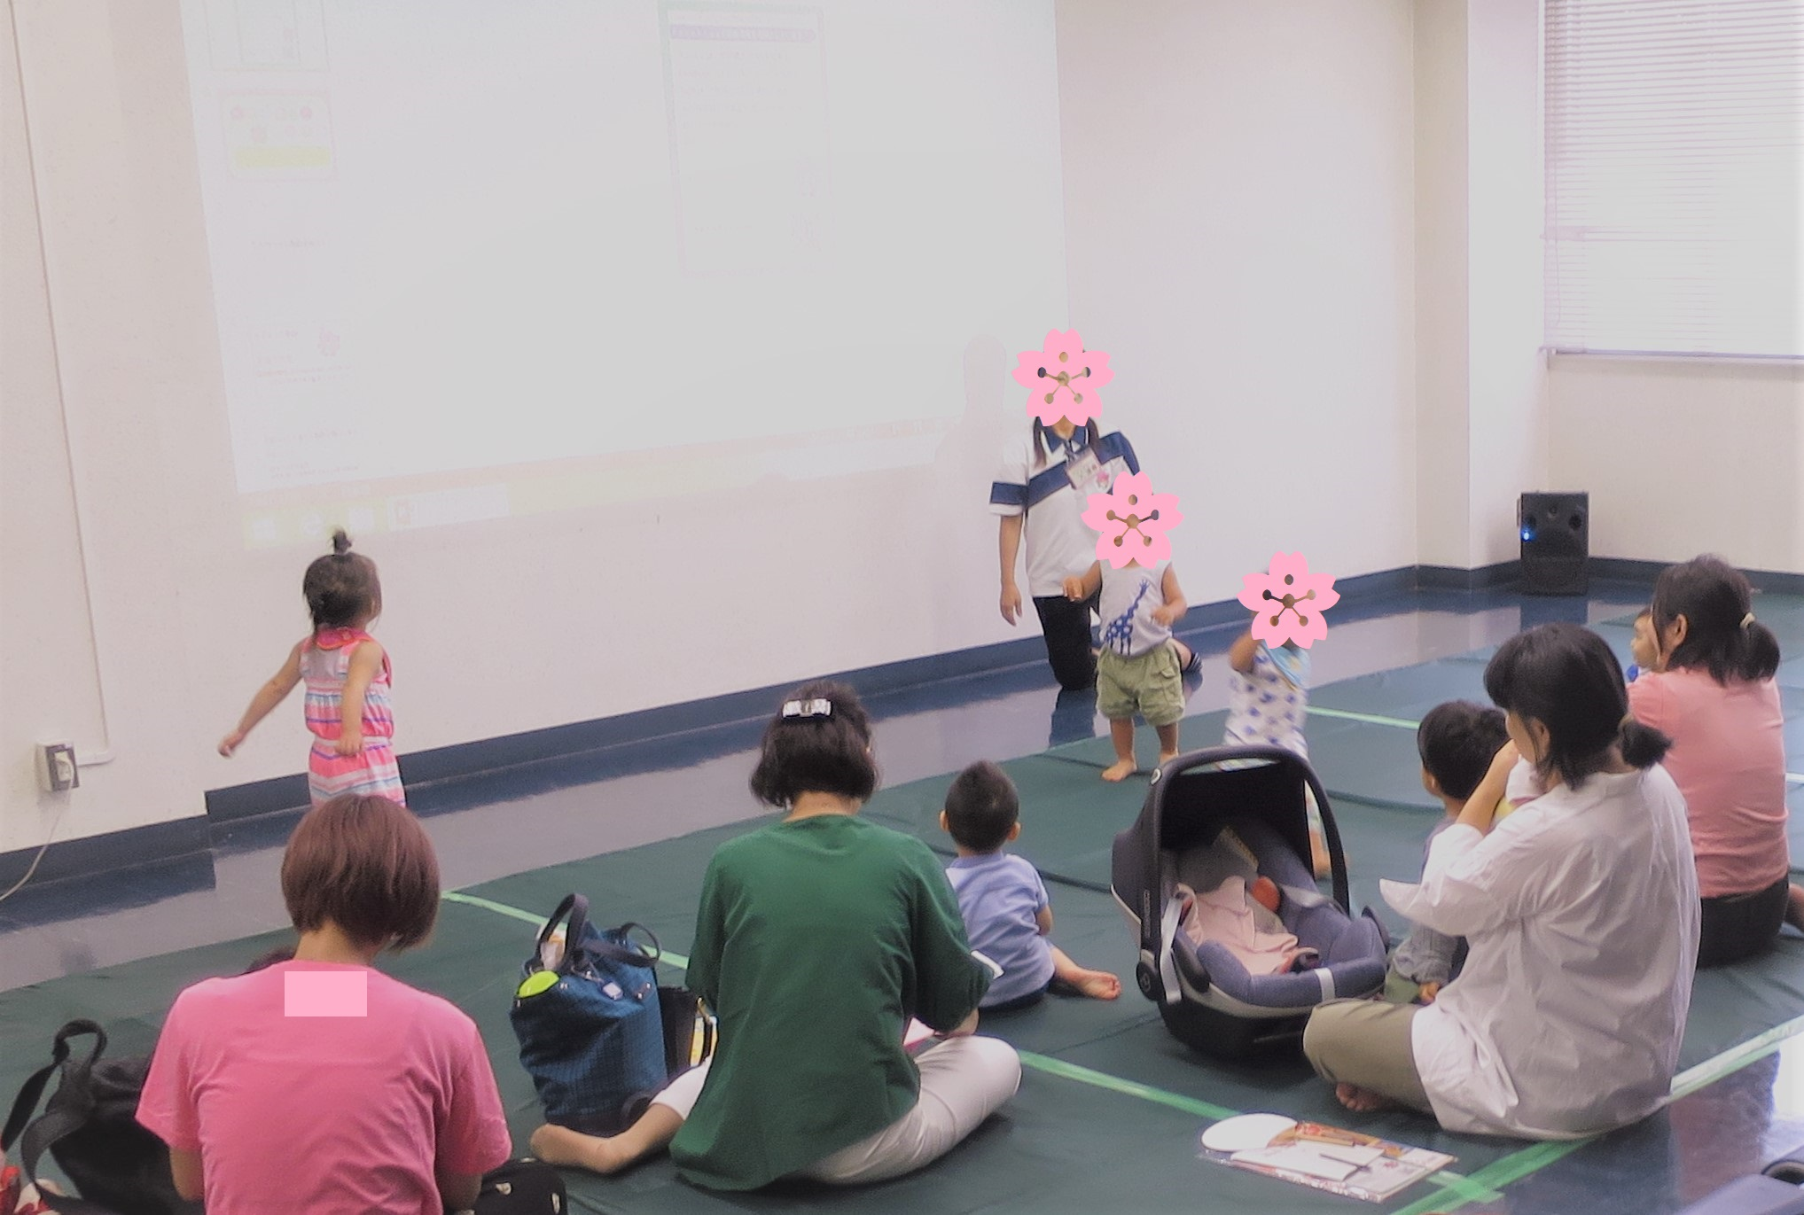
昨年の様子

期間中は「大正区子育てねっと」も配布！ぜひ活用してくださいね
https://www.city.osaka.lg.jp/taisho/page/0000430842.html(「大正区子育てねっと」URL)
問合せ こども・教育 3階33番 06-0000-0000

３ ｢｢地域防災リーダー｣が、いざという時に地域を支えます！
●｢地域防災リーダー｣とは
阪神･淡路大震災を契機に、住民による自主的な地域防災活動の重要性が再認識され、平成8年7月に地域防災リーダーが組織化されました。大正区では区内10地域で、現在約300名が活動しています。

●地域防災リーダーを募集しています！
地域によって、防災リーダーの高齢化や女性比率が低い地域 があり、防災リーダーのなり手不足が「課題」となっています。 災害時は、男女のニーズや要配慮者等に対応した避難所運 営や、若い世代の力が必要となり、みなさんの協力が必要です！

【活動内容】 災害時の初期消火、救出・救護 活動や平常時の防災啓発や防災訓練、研修など

【応募条件】 区内に在住または在勤の方で、地域防災リーダー の役割を十分理解し、意欲・体力を有する者（地域 災害対策本部長の推薦が必要です。）

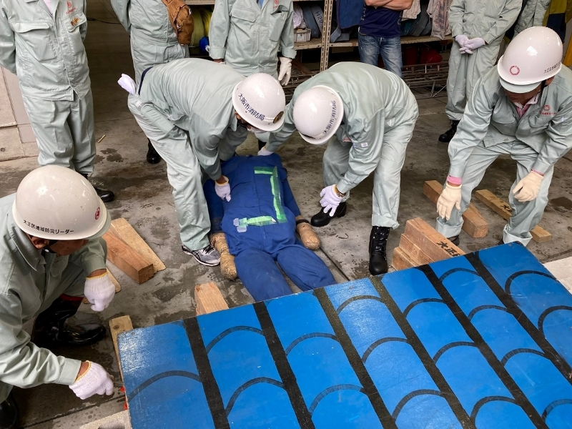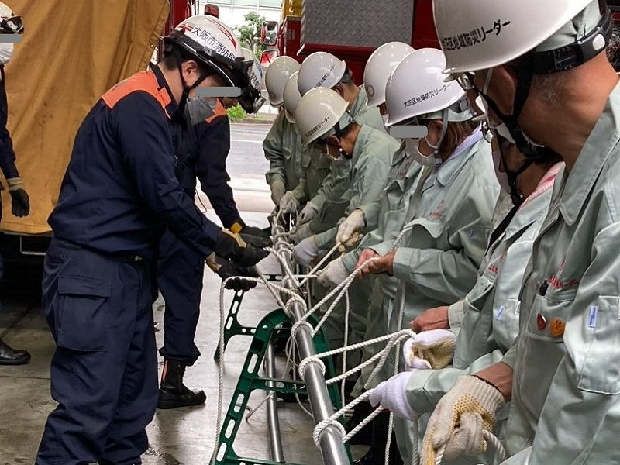
救出活動訓練の様子 ロープ結索訓練の様子

【問合せ】 防災防犯 4階41番 電話番号 06-0000-0000

